# Use case diagram

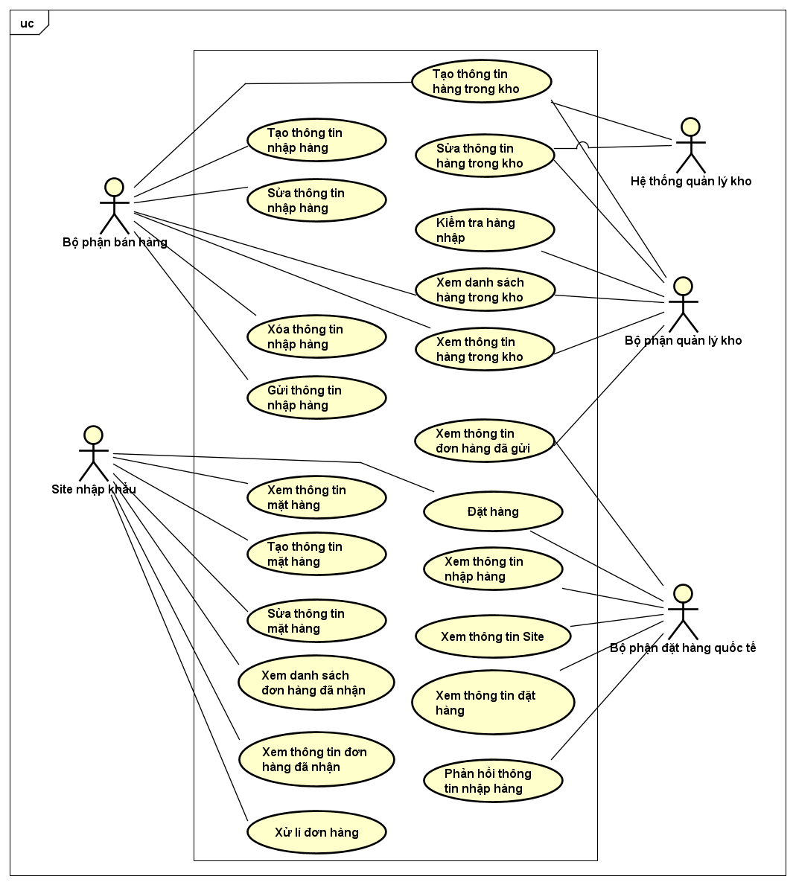

# Đặc tả Use case “Tạo thông tin mặt hàng”

|  |  |  |  |
| --- | --- | --- | --- |
| **Mã Use case** | UC001 | **Tên Use case** | Tạo mặt hàng |
| **Tác nhân** | Site nhập khẩu | | |
| **Tiền điều kiện** | Không | | |
| **Luồng sự kiện chính**  **(Thành công)** | |  |  |  | | --- | --- | --- | | **STT** | **Thực hiện bởi** | **Hành động** | |  | Site nhập khẩu | chọn chức năng Tạo mặt hàng | |  | Hệ thống | hiển thị giao diện tạo mặt hàng | |  | Site nhập khẩu | nhập thông tin mặt hàng (mô tả phía dưới *) | |  | Site nhập khẩu | chọn hoàn tất tạo mặt hàng | |  | Hệ thống | kiểm tra xem Site nhập khẩu đã điền những trường bắt buộc hay chưa, điền giá trị có hợp lý không | |  | Hệ thống | kiểm tra xem mặt hàng đã tồn tại trong hệ thống hay chưa, nếu chưa thì tạo thành công | |  | Hệ thống | gọi use case “” kèm email của khách đăng nhập | | | |
| **Luồng sự kiện thay thế** | |  |  |  | | --- | --- | --- | | **STT** | **Thực hiện bởi** | **Hành động** | | 6a. | Hệ thống | thông báo lỗi: Cần nhập giá trị hợp lệ | | 7a. | Hệ thống | thông báo lỗi: Mặt hàng này đã tồn tại | | | |
| **Hậu điều kiện** | Không | | |

* Dữ liệu đầu vào của trường tạo mặt hàng gồm các trường dữ liệu sau:

|  |  |  |  |  |  |
| --- | --- | --- | --- | --- | --- |
| **STT** | **Trường dữ liệu** | **Mô tả** | **Bắt buộc?** | **Điều kiện hợp lệ** | **Ví dụ** |
|  | Mã hàng |  | Có |  | QA14138 |
|  | Số lượng |  | Có |  | 1000 |
| 3. | Đơn vị |  | Có |  | 100 |
| 4. | Giá |  | Không |  | 1000$ |
| 4. | Mô tả |  | Không |  | “hàng từ TQ” |

# 2. Sơ đồ Activity Diagram

Dưới đây là luồng hoạt động của Use case “Tạo thông tin mặt hàng”

Tác nhân: Site nhập khẩu

